Муниципальное дошкольное образовательное учреждение
центр развития ребенка – детски сад № 5 «Золушка»

Исследовательско – творческий проект в подготовительной к школе группе
на тему: «Как увидеть время»

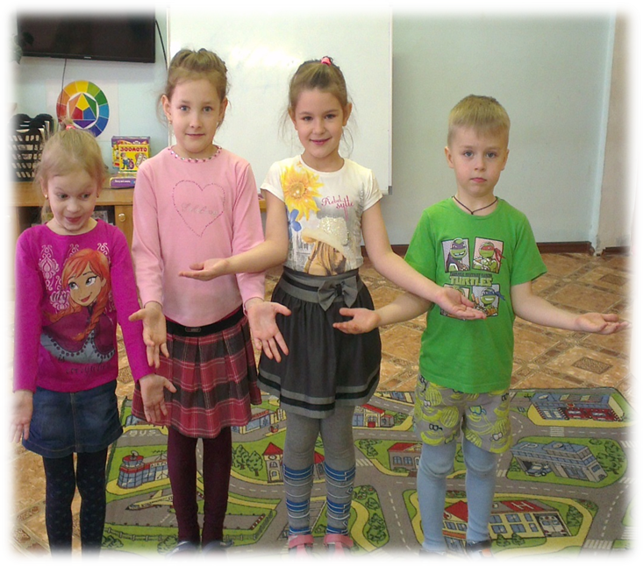

Подготовила: воспитатель высшей квалификационной категории Соколова Н.А.

февраль – март, 2017 г.
Проект в подготовительной группе
«Как увидеть время?»

Дорого вовремя время
Времени много и мало
С.Я. Маршак
Актуальность
Темой времени пронизаны произведения многих писателей, художников, поэтов, философов. Ещё в древности люди ощутили загадочность, могущество времени, олицетворяя его с божественным существом Хроносом, в котором видели начало мироздания.
В современном мире социальная необходимость сталкивает человека с проблемой времени ежедневно. Во времени живёт и ребёнок, познание которого и знакомство с окружающим миром протекает также во времени.
Детям уже в дошкольном возрасте жизненно необходимо научится самим ориентироваться во времени: определять, измерять время (правильно обозначая в речи), чувствовать его длительность (чтобы регулировать и планировать деятельность во времени), менять темп и ритм своих действий в зависимости от наличия времени.
Умение рационально распоряжаться своим временем создаёт основу для развития таких качеств личности, как организованность, собранность, целенаправленность, точность, обязательность, пунктуальность, необходимых не только в организации повседневной жизни дошкольника, но и при подготовке детей к школе, так как у дошкольника и младшего школьника разные временные режимы, а значит, нужны определённые механизмы адаптации к новым условиям.

Проблематизация
Часы! Какая распространенная и всеми известная вещь! Без часов никак не обойтись, они с нами повсюду. Часы у нас на руке и в кармане, дома и на улице, часы в школе, детском саду, в автомобиле, часы в самолете и на подводной лодке. Одни часы – круглые, другие – квадратные, одни – толстые, другие – тонкие. Есть часы величиной с горошину, а есть, такие огромные, что и на машине не увезешь.
Почему мы решили реализовать проект о понятие «Время»?
В феврале прошло родительское собрание с учителями МОУ СОШ № 13, на котором педагоги познакомили родителей со школьной системой обучения.
Родители донесли до детей информацию о том, что помимо детского сада они будут в определенные дни посещать школу.
И у детей возник вопрос «Как мы будем успевать ходить на подготовку к школе и посещать детский сад одновременно?» Было решено вместе найти ответ.
Исходя из проблемного вопроса детей, мы тоже заинтересовались этой проблемой.

Мы рассказали детям, что сейчас трудно представить, но когда-то часов и в самом деле не было – никаких, ни с пружинами, ни с батарейками, ни с гирями. Время определяли приблизительно: по пению птиц и цветам, по закатам и рассветам или смотрели на солнечное небо. Если солнышко только поднимается из-за горизонта, значит на дворе утро. Солнце прямо над головой? Настал полдень.
Наш рассказ вызвал интерес у детей – они захотели узнать, как люди много лет назад могли обходиться без часов, какие часы были раньше, как они возникли.

Из проблемы вытекла гипотеза.
Гипотеза проекта:
«Если время существует, то мы его можем увидеть»

Тип проекта: исследовательско – творческий
Продолжительность проекта: месяц
Участники проекта: дети подготовительной к школе группы, воспитатели, педагоги, родители.
Интеграция образовательных направлений: познавательное развитие, социально – коммуникативное развитие, речевое развитие.

Цель проекта: Развивать умение ориентироваться во времени.
Задачи проекта:
- Систематизировать и обобщить знания детей о времени: его текучести, периодичности, необратимости.
- Формировать умение определять время по часам с точностью до 1 часа.
- Развивать навыки использования в речи слов, обозначающих временные категории, развивать творческую активность.
- Развивать мыслительные операции.
- Расширять кругозор детей через знакомство с разными видами часов, их назначением.
- Содействовать формированию умения трудиться в коллективе.
- Создавать благоприятные условия для совместной деятельности с родителями.

Ожидаемые результаты проекта:
- Дети познакомятся с историей возникновения часов, их разнообразием и назначением.
- Получат новые знания: главное назначение часов – фиксация времени, научатся определять время по циферблату часов.
- Научатся регулировать свою деятельность в соответствии со временем.
- Активное вовлечение родителей в проектную деятельность через совместное создание мини проектов и изготовление часов из бросового материала.

Для того чтобы реализовать наш проект мы выбрали метод трех вопросов: «Что знаем? Что хотим узнать» Где найдем информацию?

Карта детских идей

Что знаем о времени? | Что хотим узнать? | Где найдём необходимую информацию?
Время идёт  Часы идут  Часы бывают разной формы  Часы бывают наручные, настенные, электронные  Часы бывают с кукушкой  По часам определяют во сколько надо идти в детский сад  Время года – это время  Смена суток – время  Время смотрят по часам  Время идёт, а его не видно | Как раньше определяли время?  Какие часы были раньше?  Из чего делают часы?  Как двигаются часы?  Как устроены песочные часы?  Как в часах появилась кукушка?  Если есть время, как его можно увидеть?  Можно ли самим сделать часы? | В дидактических играх  В библиотеке  В интернете  В книгах  Спросить у родителей  Посмотреть по телевизору  Спросить у старших братьев и сестер

Как мы работали над проектом:

Этапы реализации проекта

I ЭТАП
Подготовительный
- Постановка проблемы
- Подбор наглядных пособий
- Подбор энциклопедической, художественной литературы (стихи, рассказы, сказки, пословицы, поговорки)
- Подбор материалов для проведения исследования
- Подбор дидактических, развивающих игр по теме
- Подбор материалов для художественного творчества
- Беседы с родителями по теме проекта
- Папка – передвижка для родителей «Что должен знать ребенок о времени», «Какие бывают часы?», «Время»

II ЭТАП
Деятельностный на основании разработанной системной паутинки по проекту, включающей все направления развития ребёнка (образовательные области).

Образовательная область
«Речевое развитие»
Беседы:
«Какие часы были давным-давно», «Что мы делаем в разное время?», «Что случится, если часы будут идти по- разному?», «Часы у меня дома», «Часы моей бабушки», «Что я знаю о часах», «Измерение времени», «Современные часы».

Чтение художественной литературы:
О. Анофриев «Тик - Так», В. Берестов «Без четверти шесть». Стихи о человеке и его часах. (С. Баруздин), «Песочные часы» Мирошникова Ирина, «Стихи про часы и о времени». Чтение стихотворений, загадок, пословиц, поговорок о временных отношениях.

Образовательная область
«Социально-коммуникативное развитие»

Дидактические игры:
«Часы и время», «Ходят стрелочки по кругу», «Пазлы соберешь - час найдешь», «Будильник», «Мои первые часы»

Проблемно-игровые ситуации:
«Что будет, если часы остановятся?», «Вы долго гуляли, как определить без часов, что пора идти домой?»
Образовательная область
«Художественно-эстетическое развитие»

Рисование: «Нарисуй часы, которые ты бы хотел иметь»
Ручной труд: «Часы – подарок папе», изготовление водяных часов, изготовление солнечных часов.

Образовательная область
«Познавательное развитие»

Создание мини – родительских проектов о разных видах часов и их истории.
Образовательные ситуации: «Путешествие в прошлое часов», «В гостях у гнома – часовщика»

Просмотр познавательного мультфильма из серии «Фиксики»: «История возникновения часов», «Учим время по часам»
Эксперимент с песочными часами: «Течёт ли время?»
Эксперимент с секундомером: «Может ли время прыгать, бежать, скакать»
Эксперимент с водяными часами.
Эксперимент с огненными часами.

Задания: «Соедини по точкам», «Который час?», «Дорисуй вторую половину»

III ЭТАП
Завершающий
- Консультация для педагогов «Методические системы ознакомления дошкольников с пространственными и временными представлениями»
- Клуб по интересам» мастер - класс «Такие разные часы»
- Выставка «Мир часов»

Описание продуктов объекта
Формы взаимодействия с детьми:
- непосредственная образовательная деятельность;
- совместная деятельность детей и педагогов;
- чтение художественной литературы;
- беседы, тематические занятия;
- игры;
- презентации.
Формы взаимодействия с родителями:
- создание мини – родительских проектов;
- совместное изготовление часов из бросового материала.

Выход проекта:
- НОД «Путешествие в прошлое часов» (открытый показ на ГМО)

Список использованных источников
Детская энциклопедия «Как делают разные вещи»;
Мельников И. «Про часы и о часах»: изд. Детская литература ,1983г.;
Ильин М. «Сто тысяч. Почему?»: Л., изд. «Детская литература, 1989г.;
Сорокина А.В. «Дидактические игры в детском саду»
и другие интернет - ресурсы

Вывод: В ходе проекта ребята пришли к выводу о том, что время это абстрактное понятие, его нельзя пощупать, увидеть, мы его можем только осознать и почувствовать через протяженность действий.

Знакомство детей со временем через игры

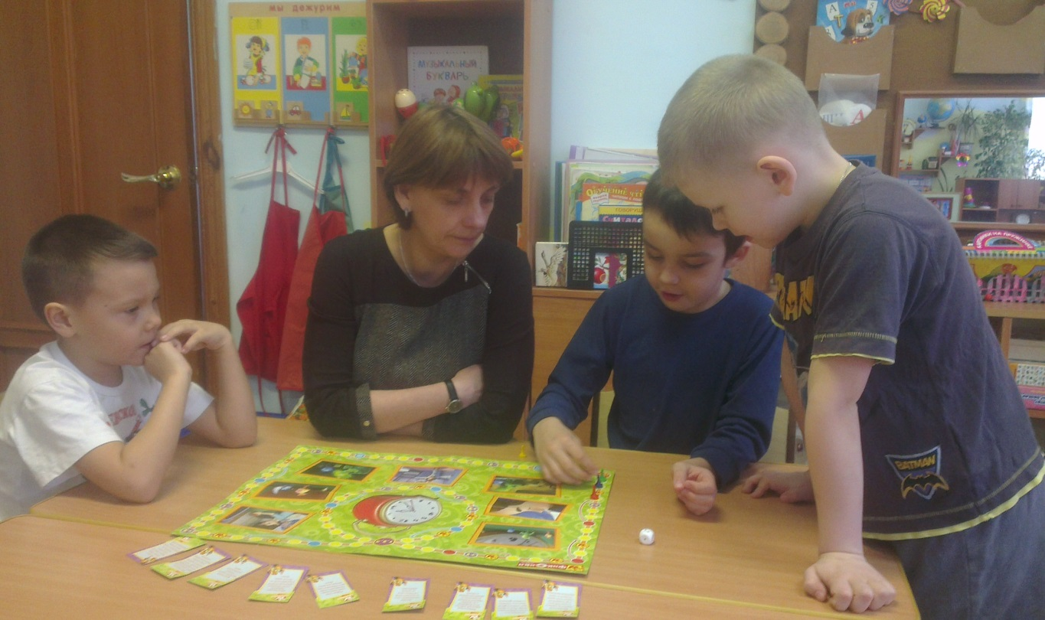

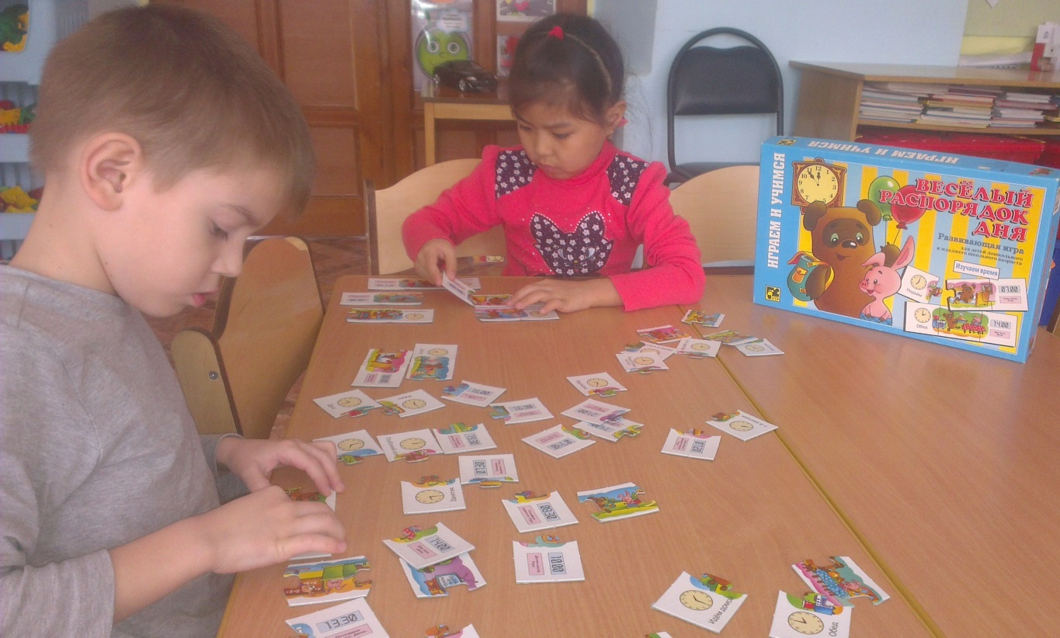

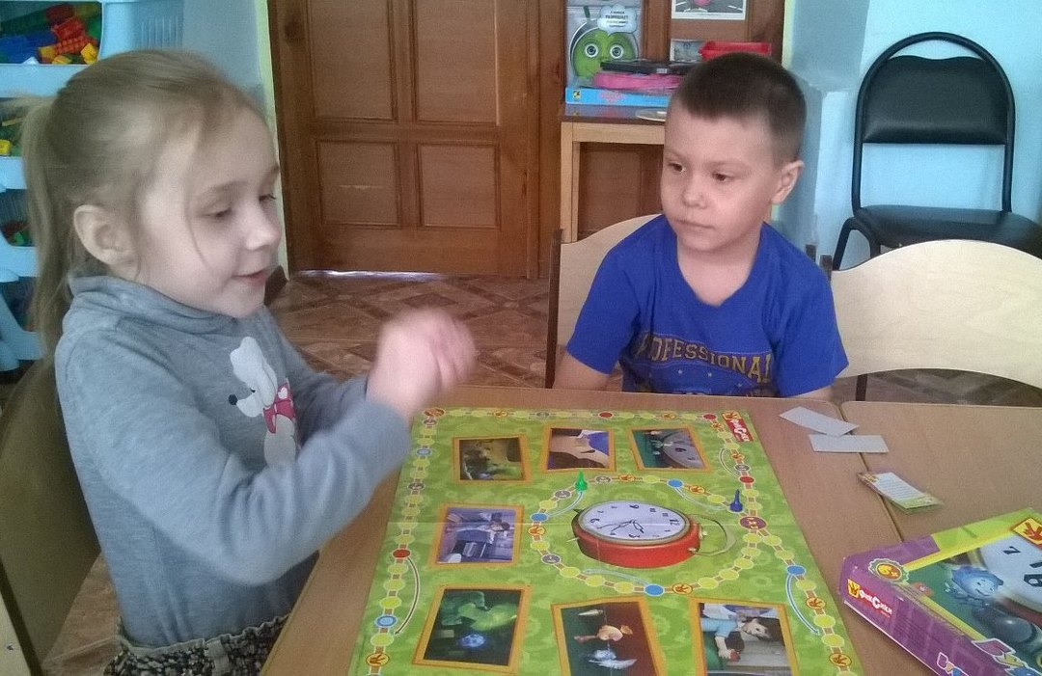

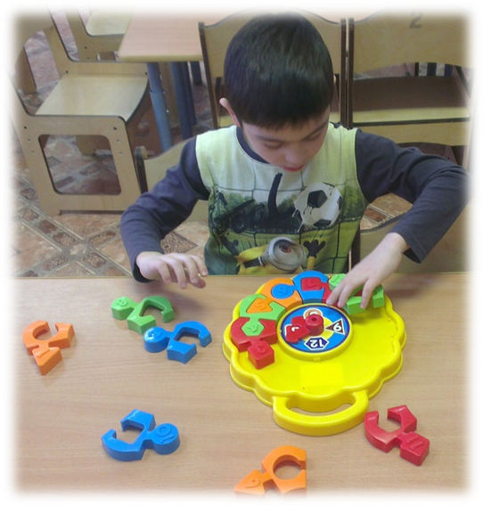

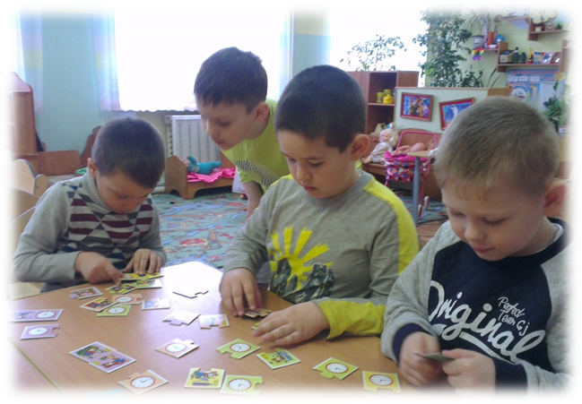

Опыты с часами

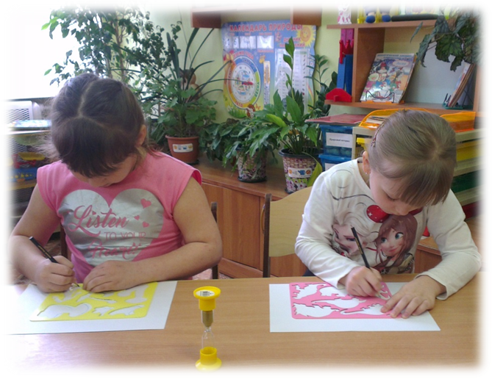
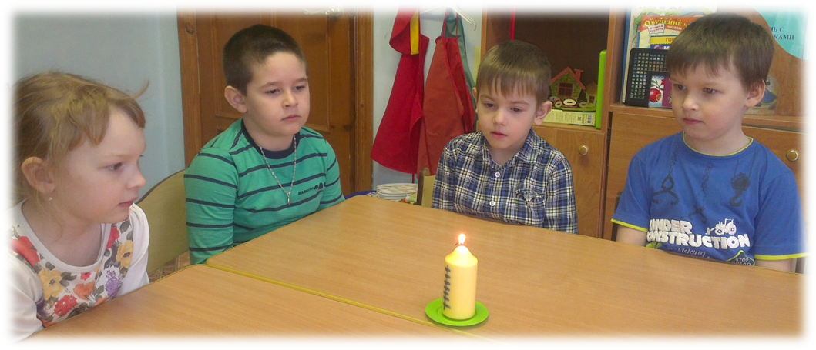

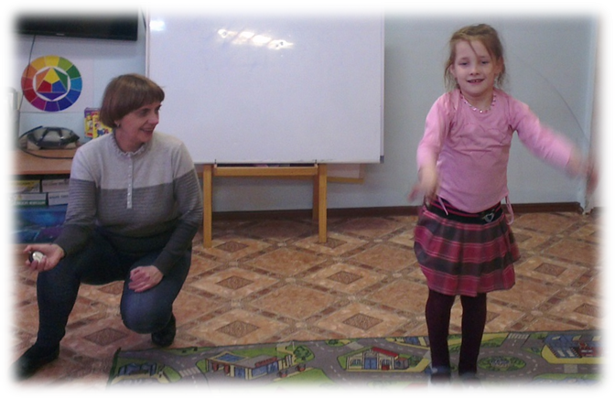

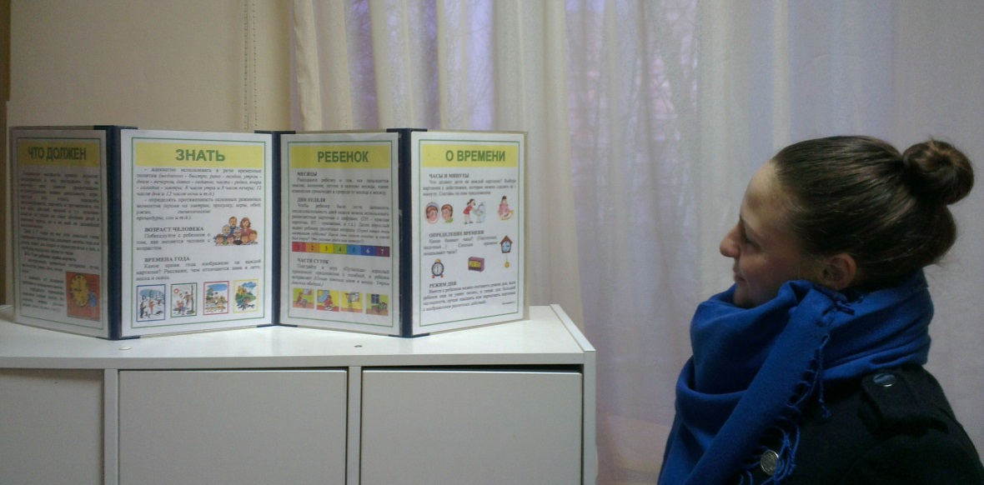
Работа с родителями
